Les potins des plantes

Achillée Millefeuille ou la Camomille des montagnes
« Famille des Astéracées »
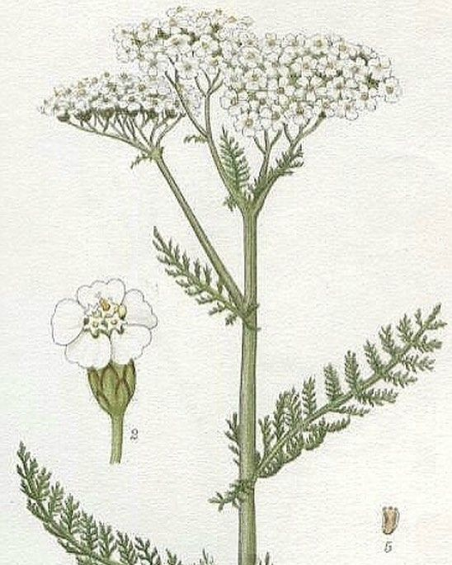
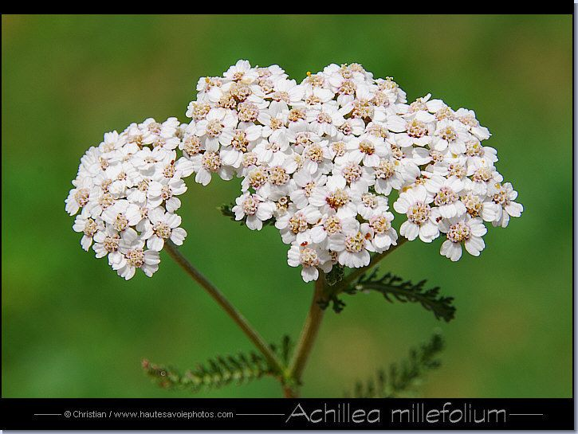

Les Celtes utilisaient ses tiges dans leurs rites divinatoires. Les premiers occupants du continent Américain s'en servaient pour repousser les maléfices et les mauvais esprits.

Cette plante, qui doit son nom actuel à l'usage que, sur le conseil de Venus, en fit Achille pour guérir la blessure de Télèphe (Il existe une autre version de la guérison de Télèphe: selon une prédiction d'Apollon, ce qui avait blessé Télèphe, allait le guérir). Éclairé par un conseil d'Ulysse, Achille, qui avait blessé Télèphe de sa lance, pris une de rouille de sa lance et la disposa sur la blessure qui cicatrisa. (Grimal, Dictionnaire de la mythologie grecque et romaine, p.442), avait chez les anciens la réputation d'avoir un puissant pouvoir vulnéraire.

En Chine, les tiges d’achillée découpées en bâtonnets servent pour les oracles (selon les instructions du Yi King). C’est une plante importante pour la médecine traditionnelle chinoise. Les jeunes feuilles hachées font un excellent condiment pour parfumer du fromage blanc, du beurre, des salades, des plats cuisinés, ainsi que certaines liqueurs. Elles sont riches en vitamines et en oligoéléments. Les fleurs ont servi à aromatiser la bière, et les vignerons auraient utilisé les graines comme conservateur dans le vin. On brûlait l’achillée dans les étables ou dans les maisons pour repousser les insectes.

Le millepertuis perforé
Famille des brassicacées

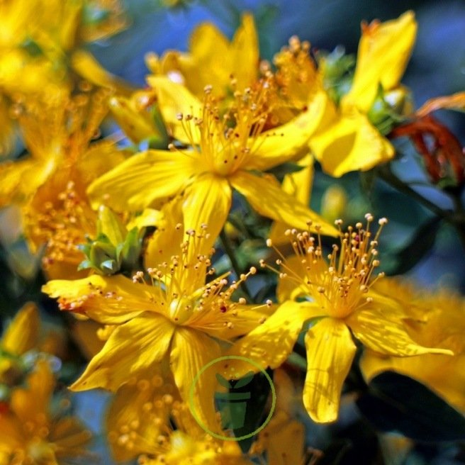
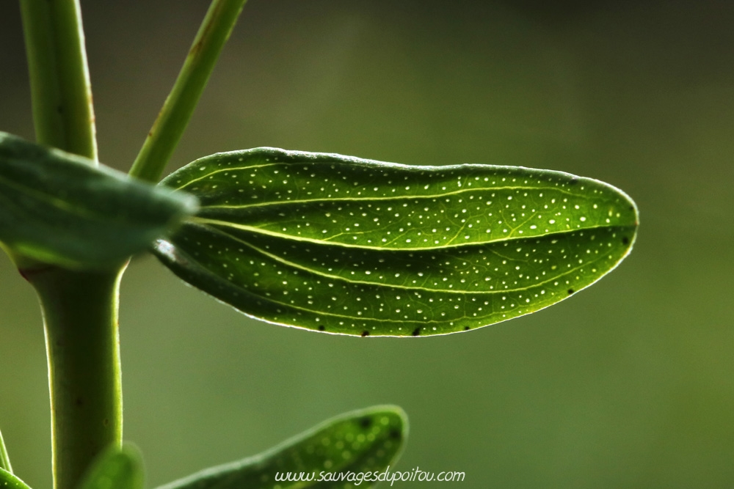

L’herbe de la Saint-Jean: la plante du solstice d’été
Le millepertuis avait une grande renommée dans tout les pays celtes. Elle apportait paix et prospérité au foyer, santé aux animaux et récoltes abondantes. C’était une plante de guérison, que les gens portaient sur eux à la veille du solstice.

C’est une plante “solaire”, considérée comme “positive” et récoltée durant les fêtes païennes du solstice avec l’armoise ou l’achillée. Elle était récoltée de nuit, certains disent même à minuit, afin de conserver la rosée sur les feuilles et les fleurs. Cette eau était considérée comme sacrée et constituait une “eau de longue vie” augmentant les pouvoirs de la plante. Alexander Carmichael dans son Carmina Gadelica nous donne une incantation à réciter avant la récolte:
Herbe de la Saint-Jean, Herbe de la Saint-Jean
Je te cueillerai avec ma main droite
Je te préserverai avec ma main gauche
Celui qui te trouve dans l’enclos du bétail
Ne sera jamais sans bétail.
Les plantes récolées autour du solstice, puis à la Saint-Jean (la fête a été déplacée au 24 juin par les chrétiens) avaient la réputation de chasser les démons et de faire perdre leur dangerosité aux plantes toxiques.

L’Armoise
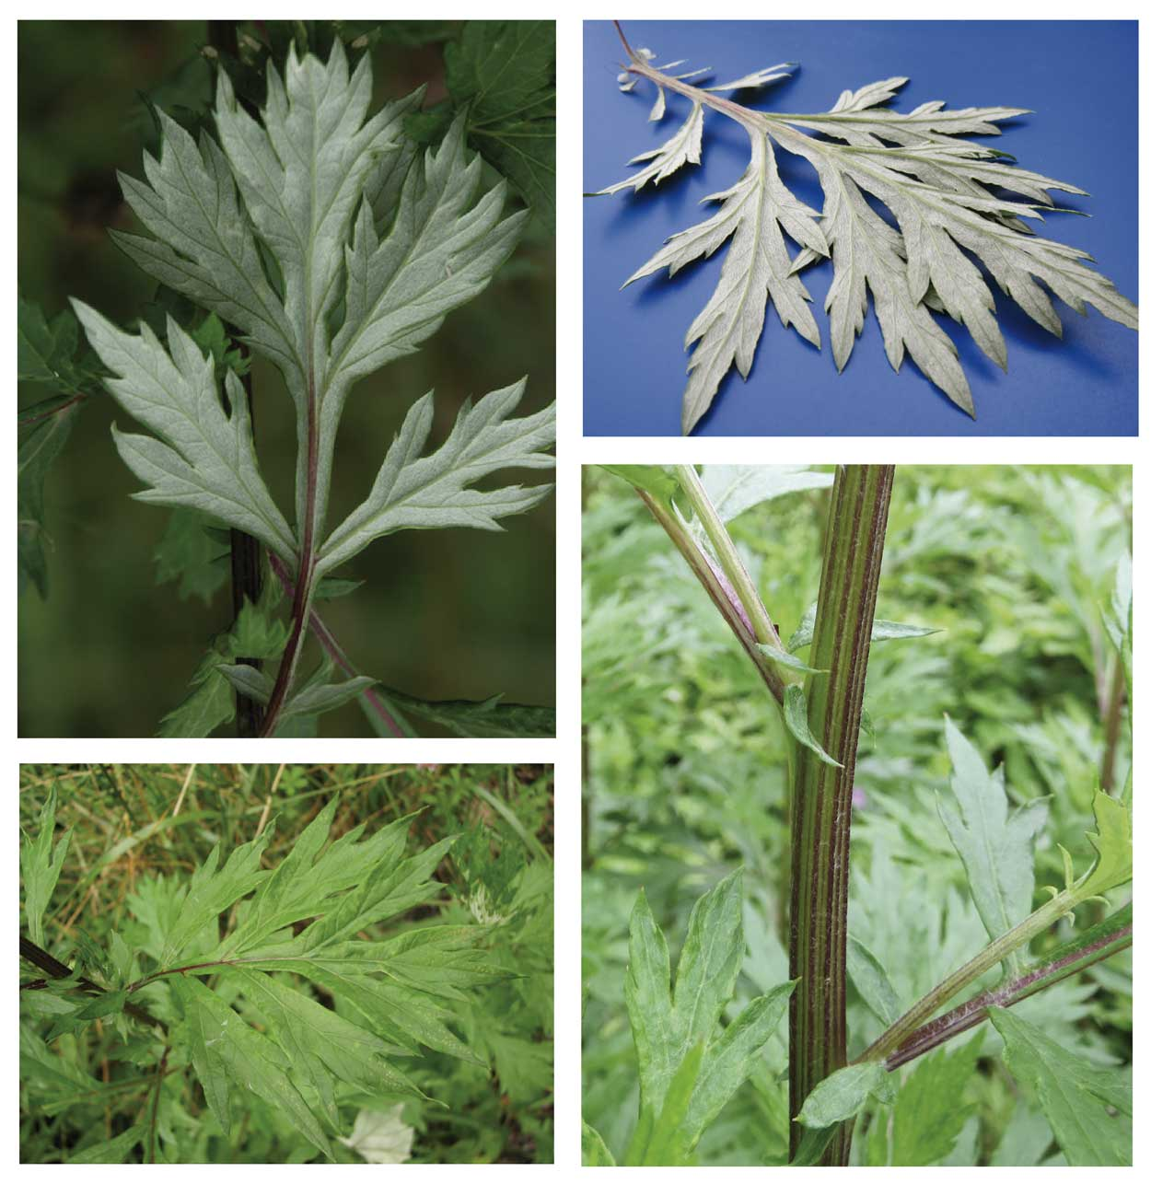

Elle nettoie et travaille sur le sang, les ancêtres, la divination comme la sauge

Plante d'Armoise commune ( plante à rêve )
Dans certaines cultures traditionnelles, l’armoise est considérée comme une herbe chamanique. Elle est souvent utilisée pour ses propriétés psychoactives et est considérée comme ayant des propriétés spirituelles.
Dans les cultures indigènes d'Amérique du Nord, l'armoise était utilisée pour les cérémonies. Elle était brûlée pour produire de la fumée qui était utilisée pour nettoyer les espaces et les personnes, et pour aider les chamans à entrer dans des états modifiés de conscience pour communiquer avec les esprits et les ancêtres.

Aubépine
la voie du milieu

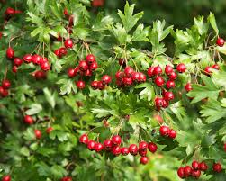

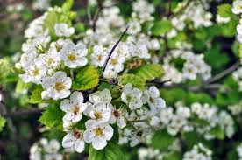
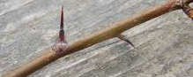

Dans la tradition celtique
Pour les Celtes, c’est un arbre sacré qui a le pouvoir d’éloigner la foudre. La principale de ses vertus est la protection.
La foudre ne tombe que rarement sur un buisson d’aubépine et les oiseaux sont nombreux à y faire leur nid. Les buissons d’aubépine leur assurent en effet, grâce à leurs épines, une protection efficace contre les prédateurs.
De par ces observations, les Celtes en ont fait un arbre protecteur dont on suspendait les rameaux aux berceaux des nouveau-nés, ainsi qu’aux entourages des portes et des fenêtres, afin de se protéger des mauvais sorts et des maladies.
On attendait de rentrer dans la partie lumineuse de l’année pour se marier, à partir du 1er mai. L’aubépine, en fleurs au mois de mai, était symbole de chasteté et de pureté, mais également de bonheur, prospérité et fidélité conjugale. C’était l’arbre des mariages.
Dans de nombreuses régions, on tressait autrefois des couronnes d’aubépine en offrande aux fées et aux anges qui venaient danser la nuit autour des buissons en fleurs.

L’aubépine était l’arbre sacré de la fête de Beltaine (1er mai),
elle avait le pouvoir de nous faire entrer dans le monde magique des esprits de la nature.

Autrefois, le bois servait pour la fabrication de manches d’outils et de cannes.
On plantait de l’aubépine aux abords des maisons car on pensait que sa proximité permettait de conserver la viande, empêchait de faire tourner le lait et faisait fuir les serpents.
Les fruits de l’aubépine sont comestibles en confitures ou compotes. Il est préférable d’attendre les premières gelées pour les cueillir.

Propriétés médicinales
C’est un régulateur du cœur et de la tension.
On l’a surnommée « bonnet de nuit » en raison de ses propriétés à provoquer le
sommeil.

Ortie piquante

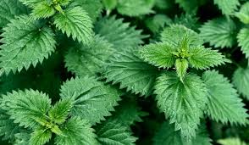

Dans la tradition celtique
Plante de feu, l’ortie symbolise la force, l’énergie et le courage. Malgré son aspect rugueux et irritant, c’est une plante d’une grande générosité, offrant la nourriture aux hommes et aux animaux, des vêtements, des remèdes.
Elle est vénérée par les peuples celtes, symbolisant la foi et la persévérance qui nous sont nécessaires pour aller au- delà des apparences, nous donnant alors accès à des trésors cachés.
L’ortie s’est progressivement installée dans les clairières, permettant grâce à sa fibre extrêmement solide, de fabriquer des cordes, des nasses et des tissus.

Depuis très longtemps, la fibre d’ortie est utilisée pour faire du tissu (proche du chanvre). Les momies égyptiennes étaient entourées de bandelettes tissées de fibre d’ortie, et c’est sans doute grâce aux qualités de cette matière que les momies se sont conservées si longtemps. On y reviendra peut-être mais, actuellement, le travail de la fibre d’ortie étant difficile à mécaniser, personne
n’y a plus recours.

L’ortie serait une plante adaptogène. Autrement dit, elle aide le corps à s’adapter aux différents stress environnementaux et psychologiques. Elle est reminéralisante.
On l’utilise pour nettoyer, récurer, lustrer et patiner grâce à sa teneur en silice.
On utilise la racine ou la plante entière pour obtenir des teintes jaunes.

L’ortie pousse autour des maisons dans les endroits où l’homme a vécu. C’est un signe de bonne santé du sol, elle régularise le fer et l’azote. Elle semble transformer les ondes négatives et assainir les terres.
Elle aide à protéger les tomates et les pommes de terre contre le mildiou.
Le voisinage de l’ortie augmente la teneur en huile essentielle des plantes médicinales. Le suc de ces plantes voisines s’altère moins vite.
Elle favorise la transformation des déchets en humus lorsqu’elle est ajoutée au compost (avant la floraison). En couverture, elle protège et nourrit le sol.

Le Plantain

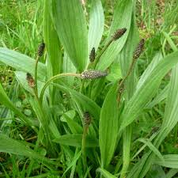

Les druides connaissaient bien le plantain et l’utilisaient pour se soigner et probablement également pour se nourrir. Pour calmer les inflammations, ils utilisaient une lotion à base de plantain, de chèvrefeuille et d’autres plantes.
Le plantain fait partie du « charme des neuf plantes », comprenant également l’armoise, la cardamine hérissée (cressonnette), le pied de coq, la camomille, l’ortie, la pomme sauvage, le thym et le fenouil.
Il symbolise l’intelligence de la mère nature, qui dépose à nos pieds ce dont nous avons besoin. Loin de se laisser perturber par le fait qu’on le piétine et qu’on lui marche dessus (c’est une belle leçon de vie !), il développe une force plus grande encore. Ainsi, il nous invite à prendre notre place quoiqu’il se passe.
Le druide Philip Carr-Gomm nous dit que plus le plantain est piétiné, plus il renferme des ingrédients apaisants dans ses feuilles et que, si dure que soit la vie, il nous montre que la guérison vient de l’intérieur.
Potins du plantain
La feuille du grand plantain ressemble un peu à l’empreinte de la plante d’un pied humain, d’où son nom. Aucun rapport, bien sûr, avec la banane plantain.
Le psyllium est une variété de plantain dont les graines permettent de combattre la constipation ; il est cultivé à cet effet.
Les oiseaux sont très friands des graines de plantain.

Le Sureau
l’arbre des fées

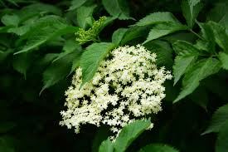
Nom latin : Sambucus nigra
Famille : Caprifoliacées

La mère sureau ou grand-mère sureau ou fée du sureau serait une présence féminine, gardienne du sureau et de la mère Terre. Cette mère sureau serait peut-être la femme du dieu Pan, dieu de la nature, de la forêt et des animaux.

Dans la tradition celtique
Le sureau est le treizième arbre du calendrier des arbres celtiques, placé en fin d’année. Il est l’un des derniers à perdre ses feuilles à l’automne, et le premier à les sortir au printemps. Il représente le lien entre la mort et la vie. On a retrouvé beaucoup de graines lors de fouilles archéologiques. Le sureau était déjà utilisé à une époque très lointaine pour le culte des morts.
Le sureau a la capacité de se régénérer très facilement. Il suffit de planter une baguette de sureau dans la terre et il y a de fortes chances qu’elle se réimplante et redevienne un arbuste l’année suivante. Pour les Celtes, il représente la vitalité, la vie éternelle, la mort et la renaissance. Il facilite le passage entre les mondes.
Les Celtes s’en servaient pour confectionner des flûtes magiques pour faciliter les conversations avec les morts.
Le sureau était considéré comme un arbre sacré dont le bois creux abritait des divinités, des esprits de la forêt, des fées. Si jamais l’on osait couper cet arbre malgré l’interdiction, cela portait malheur. Il est le lien avec les esprits de la nature.
Le bois creux du sureau permettait de fabriquer des baguettes magiques, dans lesquelles on pouvait glisser des objets aux pouvoirs guérisseurs.
C’est une plante de protection que l’on porte sur soi ou que l’on suspend au-dessus des portes et des fenêtres. On dit que le sureau n’est jamais frappé par la foudre.
Mettre des feuilles fraîches de sureau dans les terriers permet d’en éloigner les rongeurs. Pour éloigner les mouches, on suspendra dans la maison des feuilles fraîches de sureau.
Des fleurs de sureau séchées, étalées dans le fond d’un cageot de pommes, permettront de conserver ces fruits plus longtemps et leur donneront en plus un léger goût d’ananas.
Le sureau influence le sommeil et les rêves.
Il est possible d’utiliser les baies de sureau pour se teindre les cheveux. Cela permet en plus de les nourrir et de leur redonner de la force.

Verveine officinale
l’art de la discrétion

Nom latin : Verbena officinalis
Famille : Verbénacées

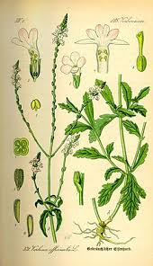
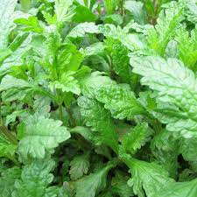

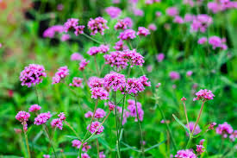

Contrairement à sa cousine la verveine citronnelle, la verveine officinale est une plante très discrète et inodore.
Elle passe souvent inaperçue au milieu d’autres plantes plus volumineuses. Toutes les verveines sont inoffensives, mais elles n’ont pas les mêmes propriétés.

Dans la tradition celtique
Les Celtes considéraient la verveine comme une plante magique, capable de soigner presque toutes les maladies, de protéger et de purifier.
Pour bénéficier de l’effet protecteur de la verveine, on l’utilisait sous forme d’infusions que l’on pulvérisait sur les autels ou autour des maisons, que l’on ajoutait aux encens et aux fumigations, dans l’eau du bain, et que l’on éparpillait partout où le besoin s’en faisait sentir.
Les initiés auraient été couronnés avec de la verveine.

Potins de la verveine
On utilisait la verveine officinale pour faciliter les accouchements et augmenter la lactation.
Les Grecs et les Latins la nommaient « herbe de Vénus » et la tenaient en très haute estime.

Croyances
Si vous souhaitez faire passer un message de paix, tenez un brin de verveine
dans votre main.
Porter de la verveine sur soi protège de toute mauvaise influence.
Le jus pur de verveine, frictionné sur le corps, permet de guérir de certaines maladies, de préserver des problèmes de santé et de vivre parfaitement heureux.

Précautions à prendre
Le contact avec la verveine peut quelquefois provoquer des réactions allergiques ou des dermatites.

La Sarriette

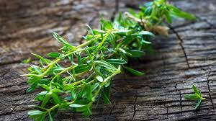

La Sarriette est une plante médicinale qui possède d'autres propriétés thérapeutiques :
Elle est utilisée pour réguler la libido par sa propriété aphrodisiaque. Elle aide à réduire le stress. Elle calme les douleurs rhumatismales.

Cette plante aromatique populaire offre une histoire riche et captivante qui remonte à l'époque des druides et des monastères médiévaux. Au Moyen Age, les monastères européens ont défendu la plantation de cette herbe, considérant qu'elle était à risque de transgresser les vœux de chasteté des moines.
D'où son nom d'herbe aux satyres ; elle est également appelée savourée, poivrette, poivre d'âne, herbe de saint Julien… Elle fait partie de la famille des Lamiacées comme le basilic, la lavande ou le romarin.
La sarriette des jardins a des vertus digestives, antiseptiques et stimulantes qui en font une plante médicinale. Jadis appelée "herbe à satyre", elle était réputée pour éveiller le désir.



